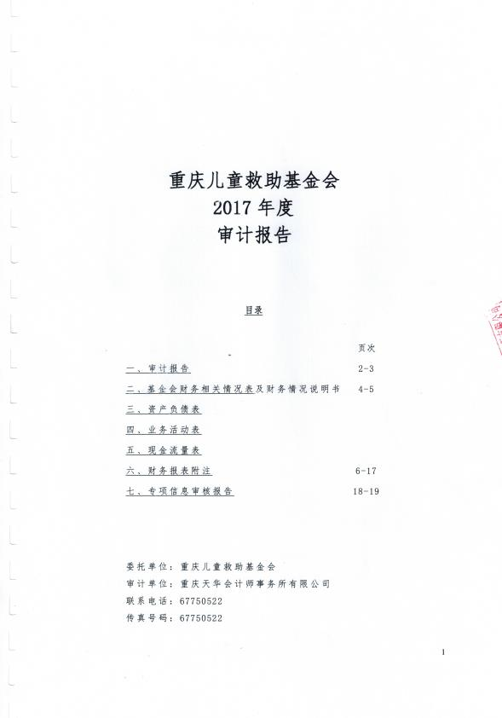
重庆天华会计师事务所有限公司
CHONGQING TIANHUA CERTIFIED PUBLIC ACCOUNTANTS CO.,LTD.

重天会所审[2018]122号

审计报告

重庆儿童救助基金会：

我们接受委托，审计了后附的重庆儿童救助基金会财务报表，包括2017年12月31日的资产负债表、2017年度的业务活动表和现金流量表以及财务报表附注。
一、管理层对财务报表的责任
编制和公允列报财务报表是重庆儿童救助基金会管理层的责任，这种责任包括：(1)按照《民间非营利组织会计制度》的规定编制财务报表，并使其实现公允反映；(2)设计、执行和维护必要的内部控制，以使财务报表不存在由于舞弊或错误导致的重大错报。
二、注册会计师的责任
我们的责任是在实施审计工作的基础上对财务报表发表审计意见。我们按照中国注册会计师审计准则和《基金会财务报表审计指引》的规定执行了审计工作。中国注册会计师审计准则要求我们遵守职业道德规范，计划和实施审计工作以对财务报表是否不存在重大错报获取合理保证。
审计工作涉及实施审计程序，以获取有关财务报表金额和披露的审计证据。选择的审计程序取决于注册会计师的判断，包括对由于舞弊或错误导致财务报表重大错报风险的评估。在进行风险评估时，我们考虑与财务报表编制相关的内部控制，以设计恰当的审计程序，但目的并非对内部控制的有效性发表意见。审计工作还包括评价管
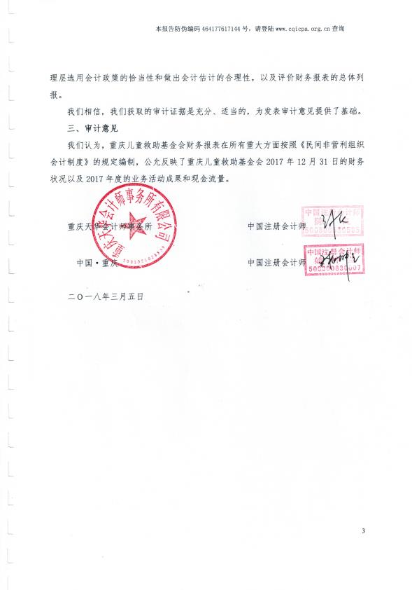

基金会财务相关情况表
2017年12月31日
基金会名称 | 重庆儿童救助基金会
机构代码 | 78158074 | 登记证号 | 53500000781580174D
办公地址 | 重庆市江北区建新北路9号同聚远景大厦14楼 | 登记时间 | 2015年11月26日
联系电话 | 67872717 | 邮政编码 | 400020
法定代表人 | 王永武 | 主要经费来源 | 社会募集
开户银行 | 中国银行重庆江北支行
银行账号 | 108814669913
财务机构名称 | 财务部 | 联系电话 | 67987339
会计姓名 | 钟莉 | 专/兼职 | 专职
代理记账  中介机构名称 |  | 代理机构  主管人姓名
税务登记号码 | 渝税证字第53500000781580174D号
设有银行账号的分支机构、代表机构及其开户银行和账号
实
体
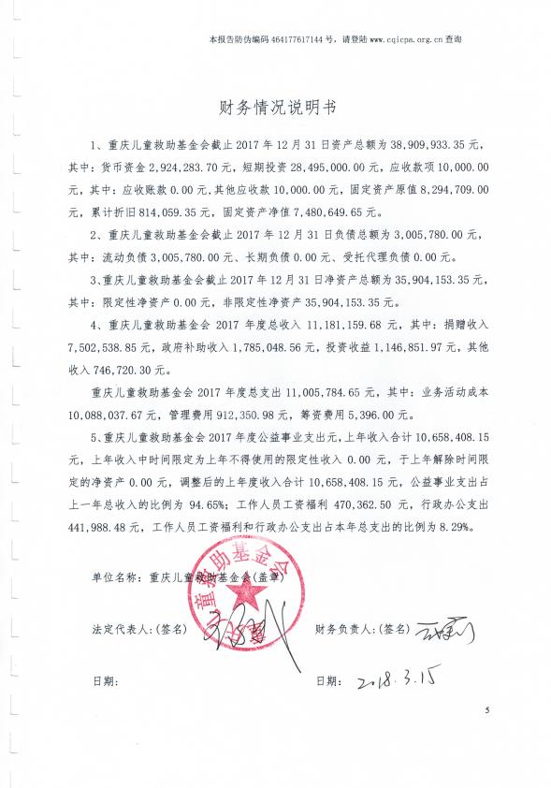
重庆儿童救助基金会
2017年度财务报表附注
一、基本情况
重庆儿童救助基金会原名为“重庆弃婴收养基金会”，经重庆市民政局（渝民发【2015】70号文）批准设立。统一社会信用代码为53500000781580174D。原法定代表人为万仕先，根据重庆市民政局2017年01月22日颁发的《基金会法人登记证书（慈善组织）》法定代表人为王永武，有效期自2017年01月22日至2021年01月21日，地址为重庆市江北区建新北路9号同聚远景大厦14楼 ，业务主管单位为重庆市民政局 ，原始基金为400万元。
基金会组织机构：基金会设理事会，理事9人，基金会监事9人。
基金会业务范围：集合社会力量，配合政府部门，开展儿童救助工作。接受社会各界的慈善捐赠，为孤儿、弃婴和处境困难有救助需求的儿童提供生活、医疗、教育等方面的帮助；为改善全市福利机构弃婴和孤儿的成长环境和设备设施提供资助；同慈善组织开展合作，为投资慈善提供咨询。
截止2016年12月31日该基金会未设立分支、代表机构。
二、财务报表的编制基础
本基金会管理层对基金会持续运营能力评估后，认为基金会不存在可能导致持续运营产生重大疑虑的事项或情况，本基金会财务报表是按照持续运营假设为基础编制的。
三、财务报表符合《民间非营利组织会计制度》的声明
本基金会财务报表的编制符合《民间非营利组织会计制度》的要求，真实、完整地反映了本基金会的财务状况、业务活动情况和现金流量。
四、主要会计政策
1、会计制度
本基金会执行中华人民共和国财政部颁发的《民间非营利组织会计制度》及其补充规定。
2、会计期间
本基金会以1月1日起12月31日止为一个会计年度。
3、记账本位币
本基金会以人民币为记账本位币。
4、记账基础和计价原则
本基金会会计核算以权责发生制为记账基础，资产以历史成本为计价原则。
5、外币业务核算方法
本基金会会计年度内涉及的外币经营业务，按业务实际发生日（当月1 日）市场汇价（中间价）折合为人民币记账，月（年）末对货币性项目按月（年）末的市场汇率进行调整，由此产生的汇兑损益，按用途及性质计入当期财务费用或予以资本化。
6、短期投资核算方法
短期投资指本基金会持有的能够随时变现并且持有时间不准备超过一年（含一年）的投资，包括股票、债券投资等。
7、短期投资在取得时按照投资成本计量。
处置短期投资时，应将实际取得的价款与短期投资账面价值的差额确认为当期投资损益。
- 坏账核算办法
本基金会的坏账核算采用备抵法,坏账准备的计提采用（余额百分比法、账龄分析法），坏账准备按应收款项（包括应收账款、其他应收款）年末数的 %提取。也可按账龄分析,即对账龄在一年以内的账款余额提取0.00%的坏账准备；对账龄在一年以上两年以内的账款余额提取5%的坏账准备；对账龄在两年以上三年以内的账款余额提取10%的坏账准备；对账龄在三年以上的账款余额，提取20%的坏账准备。
2）的坏账确认标准：
a.债务人破产或死亡，以其破产财产或遗产清偿后，仍然不能收回的；
b.债务人较长时期内未履行其偿债义务，并有足够的证据表明无法收回或收回的可能性极小。
8、固定资产计价及其折旧方法
固定资产是指为行政管理、提供服务、生产商品或者出租目的而持有的，预计使用年限超过1年，且单位价值较高的资产。
1）固定资产按取得时实际成本计价。
2）固定资产折旧采用（年限平均法、工作量法、双倍余额递减法、年数总和法）计算。
年限平均法（直线法）按固定资产的原值和估计使用年限扣除残值率(原值的5%以内)确定其折旧率，年分类折旧率如下：
资产类别 | 使用年限 | 残值率 | 年折旧率
房屋建筑物 | 70 | 3% | 3%
办公设备 | 5 | 3% | 3%
运输设备 | 5 | 3% | 3%
3）不计提折旧的固定资产
用于展览、教育或研究等目的的历史文物、艺术品以及其他具有文化或者历史价值并作为长期或者永久保存的典藏等，作为固定资产核算，不必计提折旧。
- 限定性净资产、非限定性净资产确认原则
资产或资产所产生的经济利益（如资产的投资利益和利息等）的使用受到资产提供者或者国家有关法律、行政法规所设置的时间限定或（和）用途限定，则由此形成的净资产为限定性净资产；除此之外的其他净资产，为非限定性净资产。
10、收入确认原则
收入是指民间非营利组织开展业务活动取得的、导致本期净资产增加的经济利益或者服务潜力的流入。收入应当按照其来源分为捐赠收入、政府补助收入、提供服务收入、投资收益、商品销售收入和其他收入等。
本基金会按以下规定确认收入实现，并按已实现的收入记账，计入当期损益。
基金会在确认收入时，应当区分交换交易所形成的收入和非交换交易所形成的收入。
销售商品，已将商品所有权上的主要风险和报酬转换给购货方；既没有保留通常与所有权相联系的继续管理权，也没有对已出售的商品实施控制；与交易相关的经济利益能够流入；相关收入和成本能够可靠地计量时确认收入。
提供劳务，在同一会计年度内开始并完成的劳务，应当在完成劳务时确认收入；如果劳务的开始和完成分属不同的会计年度，可以按照完工进度完成的工作量确认收入。
让渡资产使用权，与交易相关的经济利益能够流入；收入的金额能够可靠地计量。
无条件的捐赠或政府补助，在收到时确认收入；附条件的捐赠或政府补助，在取得捐赠资产或政府补助资产控制权时确认收入；但当基金会存在需要偿还全部或部分捐赠资产或者相应金额的现时义务时，应当根据需要偿还的金额确认一项负债和费用。
（审计人员根据实际情况选择并具体说明确认标准。以上会计政策可根据基金会具体情况，对不适用的项目予以删减。）
接受捐赠的非货币性资产，应当以其公允价值计算。捐赠方在向基金会捐赠时，应当提供注明捐赠非货币性资产公允价值的证明，如果不能提供上述证明，不得向其开具公益性捐赠票据或者《非税收入一般缴款书》收据，不得确认为捐赠收入。
五、财务报表主要项目注释
1、货币资金
货币资金种类 | 币种 | 年初账面余额 | 年末帐面余额
现金 | 人民币 | 10,232.43 | 61,491.87
银行存款 | 人民币 | 30,188,494.52 | 2,862,791.83
合计 |  | 30,198,726.95 | 2,924,283.70
2、短期投资
短期投资种类 | 年初账面余额 |  |  | 年末账面余额
 | 账面余额 | 计提跌价准备 | 账面价值 | 账面余额 | 计提跌价准备 | 账面价值
股票投资
国债投资
债券投资（不含国债）
基金投资
其他 |  |  |  | 28,495,000.00 |  | 28,495,000.00
合计 |  |  |  | 28,495,000.00 |  | 28,495,000.00
短期投资跌价准备情况：
3、应收账款
（1）应收账款账龄：
账龄 | 年初账面余额 |  |  | 年末账面余额
 | 账面余额 | 坏账准备 | 账面价值 | 账面余额 | 坏账准备 | 账面价值
1年以内 |  |  |  | 10,000.00 |  | 10,000.00
合计 |  |  |  | 10,000.00 |  | 10,000.00

（2）应收账款主要客户：
客户名称 | 年初账面余额 |  | 年末账面余额
 | 账面余额 | 占应收账款总额的比例 | 账面余额 | 占应收账款总额的比例
张仁维 | - | - | 10,000.00 | 100.00%
合计 | - | - | 10,000.00 | 100.00%
4、固定资产、累计折旧
项目 | 年初账面余额 | 本期增加额 | 本期减少额 | 年末账面余额
一、固定资产原价合计 | 15,229,359.00 |  | 6,934,650.00 | 8,294,709.00
其中：房屋、建筑物 | 15,172,700.00 |  | 6,934,650.00 | 8,238,050.00
办公设备 | 48,659.00 |  |  | 48,659.00
运输设备 | 8,000.00 |  |  | 8,000.00
二、累计折旧合计 | 1,242,496.03 | 225,401.72 |  | 814,059.35
其中：房屋、建筑物 | 1,213,816.00 | 216,752.80 |  | 776,730.40
办公设备 | 28,680.03 | 7,644.92 |  | 29,707.24
运输设备 |  | 1,004.00 |  | 7,621.71
三、固定资产账面价值合计 | 13,986,862.97 |  |  | 7,480,649.65
其中：房屋、建筑物 | 13,958,884.00 |  |  | 7,461,319.60
办公设备 | 19,978.97 |  |  | 18,951.76
运输设备 | 8,000.00 |  |  | 378.29
注：账面房屋-军供大厦系2005年与军队离退休中心、市开发投资公司等单位合作建设的，根据《关于军供大厦投资项目追加资金征求意见的函》（渝儿救基（2012）10号），本基金会拥有该房屋4951.34平方米的产权。现该房屋位于重庆北站附近，名为重庆世纪同辉大酒店。根据重庆市婚姻收养登记管理中心相关文件，将军供大厦中的2254.35平方米，价值6,934,650.00元房屋划拨给重庆市婚姻收养登记管理中心。截止2017年12月31日尚未取得该房屋的产权证。
5、应付账款
项目 | 年初账面余额 | 本年增加额 | 本年减少额 | 年末账面余额
党建工作经费 |  | 6,000.00 | 220.00 | 5,780.00
合计 |  | 6,000.00 | 220.00 | 5,780.00
6、预收账款
项目 | 年初账面余额 | 本年增加额 | 本年减少额 | 年末账面余额
重庆市民政局 |  | 3,000,000.00 |  | 3,000,000.00
合计 |  | 3,000,000.00 |  | 3,000,000.00
7、净资产
项目 | 年初账面余额 | 本年增加额 | 本年减少额 | 年末账面余额
限定性净资产
非限定性净资产 | 44,185,589.92 | 11,834,998.08 | 20,116,434.65 | 35,904,153.35
合计 | 44,185,589.92 | 11,834,998.08 | 20,116,434.65 | 35,904,153.35
净资产比上年增加或减少的主要原因：
8、捐赠收入
（1）本年捐赠收入
项目 | 本年发生额 |  |  | 上年发生额
 | 限定性 | 非限定性 | 小计 | 限定性 | 非限定性 | 小计
捐款 |  | 6，722，197.55 | 6，722，197.55 |  | 9,226,821.80 | 9,226,821.80
捐物 |  | 780,341.00 | 780,341.00
合计 |  | 7,502,538.85 | 7,502,538.85 |  | 9,226,821.80 | 9,226,821.80
（2）大额捐赠收入
本表列示累计捐款超过基金会当年捐赠收入5%以上的捐赠单位或个人：
捐赠人 | 本年发生额 |  |  | 上年发生额
 | 限定性 | 非限定性 | 小计 | 限定性 | 非限定性 | 小计
1.重庆市民政局 |  | 3,000,000.00 | 3,000,000.00 |  | 3,000,000.00 | 3,000,000.00
其中：捐款 |  | 3,000,000.00 | 3,000,000.00 |  | 3,000,000.00 | 3,000,000.00
捐物
2.重庆微咖传媒有限公司 |  | 400,000.00 | 400,000.00 |  | 1,200,000.00 | 1,200,000.00
其中：捐款
捐物 |  | 400,000.00 | 400,000.00 |  | 1,200,000.00 | 1,200,000.00
3.重庆市福利彩票发行中心 |  | 900,000.00 | 900,000.00 |  | 900,000.00 | 900,000.00
其中：捐款 |  | 900,000.00 | 900,000.00 |  | 900,000.00 | 900,000.00
捐物
合计 |  | 4,300,000.00 | 4,300,000.00 |  | 4,300,000.00 | 4,300,000.00
9、提供服务收入
项目 | 本年发生额 | 上年发生额
困境儿童帮扶项目 | 60,000.00 | -
合计 | 60,000.00 | -
10、政府补助收入
项目 | 本年发生额 | 上年发生额
助医项目 | 500,000.00 | -
儿童防性侵项目 | 1,165,048.56 | -
其他 | 120,000.00 | -
合计 | 1,785,048.56 | -
11、投资收益
产生投资收益的来源 | 本年发生额 | 上年发生额
利息收入 | 1,146,851.97
合计 | 1,146,851.97
12、其他收入
产生投资收益的来源 | 本年发生额 | 上年发生额
利息收入 | - | 792,687.35
房屋出租收入 | 620,290.30 | 638,899.00
其他 | 66,430.00 | -
合计 | 686,720.30 | 1,431,586.35
13、业务活动成本
项目 | 本年发生额 | 上年发生额
1.捐赠项目成本 | 10,088,037.67 | 8,295,296.90
其中：助养项目 | 2,591,542.57 | 4,040,902.11
助医项目 | 2,395,349.01 | 1,507,499.26
助学项目 | 128,954.00 | -
永川散居孤儿项目 | - | 137,109.95
公益创投项目 | 2,250,245.70 | 1,670,961.28
儿童防性侵项目 | 1,129,841.20 | 451,299.00
困境儿童 | 395,945.28 | 376,146.60
助医项目-中央财政 | 799,803.04
中福基金会项目 | 266,798.36
其他项目 | 129,558.51 | 111,378.70
2．提供服务成本
合计 | 10,088,037.67 | 8,295,296.90
注：在捐赠项目成本、提供服务成本等项目下披露所有具体项目。
14、管理费用
项目 | 本年发生额 | 上年发生额
1.行政管理人员费用 | 470,362.50 | 299,703.62
2.行政管理事务物品耗费和服务开支 | 128,751.72 | 38,619.89
3.行政管理事务所用资产折旧（摊销）及运行维护费用 | 306,793.62 | 316,189.31
其中：房地产损耗及使用费 | 225,401.72 | 312,069.31
交通费 | 81,391.90
无形资产摊销
其他 |  | 4,120.00
4.资产减值及处置损失
5.记入管理费用的税费 | 6,443.14 | 46,257.17
其中：房产税
车船使用税
营业税金及附加 | 6,443.14 | 46,257.17
合计 | 912,350.98 | 700,769.99
15、筹资费用
项目 | 本年发生额 | 上年发生额
财务费用 | 5,257.00 | -
其他费用 | 139.00 | -
合计 | 5,396.00
六、理事会成员和职工的数量、变动情况以及获得的薪金等报酬情况的说明
1、列示本届理事会成员情况：
姓名 | 性别 | 理事会职务 | 工作单位 | 本年度在基金会领取的报酬 | 领取报酬事由
王永武 | 男 | 理事长
周思颖 | 女 | 理事 | 重庆市婚姻收养登记管理中心主任
李新慧 | 女 | 副理事长兼秘书长
罗侠 | 女 | 理事 | 重庆商报新闻中心主任
胡和蓉 | 女 | 理事 | 新女报传媒集团副总编辑兼渝报总编辑
张国桥 | 男 | 理事 | 铜雀台整形美容医院有限公司
程柱 | 男 | 理事 | 重庆市大足区源鼎混凝土有限公司
谭启洪 | 男 | 理事 | 裕城投资控股有限公司
徐茜 | 女 | 理事 | 重庆昌瑞税务师事务所
2、本基金会职工总数：
姓名 | 性别 | 政治面貌 | 出生日期 | 学历 | 所在部门及职务
王永武 | 男 | 党员 | 1954.12.06 | 大学 | 理事长
李新慧 | 女 | 党员 | 1956.02.20 | 大学 | 秘书长
王菊明 | 女 | 党员 | 1953.10.13 | 大学 | 项目一部副部长
钟莉 | 女 | 党员 | 1965.10.24 | 大学 | 财务部部长
刘强 | 女 | 群众 | 1969.11.23 | 大学 | 办公室驾驶员
冉雪莲 | 女 | 群众 | 1988.12.27 | 大学 | 项目一部部长
刘祖承 | 男 | 党员 | 1980.04.01 | 大学 | 财务部副部长
张仁维 | 男 | 党员 | 1989.10.12 | 大学 | 副秘书长兼项目二部部长
吴丹青 | 男 | 群众 | 1993.02.06 | 大学 | 项目二部专员
彭欣 | 女 | 群众 | 1976.09.11 | 大学 | 办公室副主任
本基金会职工总数10人、工资总额352350元、人均工资35235元。
七、在计算公益事业支出比例、工作人员工资福利和行政办公支出比例时需要具体说明的事项
在计算公益事业支出比例时需要说明的事项：无
在计算工作人员工资福利和行政办公支出比例时需要说明的事项：无
八、重大公益项目
1、重大公益项目收支明细表
项目名称 | 收入 | 支出
 |  | 直接用于受助人的款物 | 项目直接运行费用 |  |  |  | 总计
 |  |  | 人员报酬 | 宣传推广费 | 其他费用 | 小计 | 总计
助养项目 | 1,455,000.00 | 1,853,060.00 |  |  | 738,482.57 | 2,591,542.57 | 2,591,542.57
助医项目 | 2,536,136.70 | 1,535,958.29 |  | 461,394.00 | 397,996.72 | 2,395,349.01 | 2,395,349.01
公益创投 | 2,258,632.10 | 1,940,260.00 |  |  | 309,985.70 | 2,250,245.70 | 2,250,245.70
儿童防性侵项目 | 1,165,048.56 | 1,129,841.20 |  |  |  | 1,129,841.20 | 1,129,841.20
合计 | 7,414,817.36 | 6,459,119.49 |  | 461,394.00 | 1,446,464.99 | 8,366,978.48 | 8,366,978.48
2、重大公益项目大额支付对象
项目名称 | 大额支付对象 | 支付金额 | 占年度公益总支出比例 | 用途
助医项目 | 重庆长城医院有限责任公司 | 1,363,958.29 | 13.5% | 直接用于手术患儿
助养项目 | 重庆市儿童福利院 | 601,000.00 | 6% | 改善福利院儿童设施、改善儿童生活质量
助养项目 | 重庆市儿童爱心庄园 | 600,000.00 | 5.9% | 改善福利院儿童设施、改善儿童生活质量
合计 |  | 2,564,958.29
九、关联方关系及其交易的说明
（一）重要关联方
关联方 | 关联关系
重庆市婚姻收养登记管理中心 | 发起人
蜜儿乐儿乳业（上海）有限公司 | 主要捐赠人
重庆市福利彩票发行中心 | 主要捐赠人
重庆微咖传媒有限公司 | 主要捐赠人

十、委托理财
2017年度通过银行购买理财产品进行投资，交易金额为176,565,000.00元，累计收取投资收益1,146,851.97元。截止2017年12月31日，尚有28,495,000.00元投资未收回。

十一、固定资产清查明细表
名称 | 来源 | 时间 | 单位 | 数量 | 单价 | 金额 | 用途 | 备注
笔记本电脑 | 自购 | 2010年3月 | 台 | 1 | 14,998.00 | 14,998.00 | 自用
台式电脑 | 自购 | 2011年5月 | 台 | 1 | 3,750.00 | 3,750.00 | 自用
笔记本电脑 | 自购 | 2015年7月 | 台 | 1 | 12,112.00 | 12,112.00 | 自用
台式电脑 | 自购 | 2015年12月 | 台 | 1 | 9,780.00 | 9,780.00 | 自用
台式电脑 | 自购 | 2016年1月 | 台 | 1 | 5,020.00 | 5,020.00 | 自用
相机 | 自购 | 2015年8月 | 台 | 1 | 2,999.00 | 2,999.00 | 自用
军供大厦 | 合作建房 | 2012年10月 | ㎡ | 2696.99㎡ | 8,238,050.00 | 8,238,050.00 | 出租
轿车 | 自购 | 2016年11月 | 辆 | 1 | 8,000.00 | 8,000.00 | 自用
合计 |  |  |  |  | 8,294,709.00 | 8,294,709.00
十二、资产提供者设置了时间或用途限制的相关资产情况的说明
本基金会无资产提供者设置了时间或用途限制的相关资产。
十三、受托代理业务情况的说明
本基金会无受托代理业务。
十四、重大资产减值情况的说明
本基金会无重大资产减值情况。
十五、公允价值无法可靠取得的受赠资产和其他资产的说明
本基金会无公允价值无法可靠取得的受赠资产和其他资产。
十六、接受劳务捐赠情况的说明
本基金会无接受劳务捐赠情况。
十七、对外承诺和或有事项情况的说明
本基金会无对外承诺和或有事项。
十八、资产负债表日后非调整事项的说明
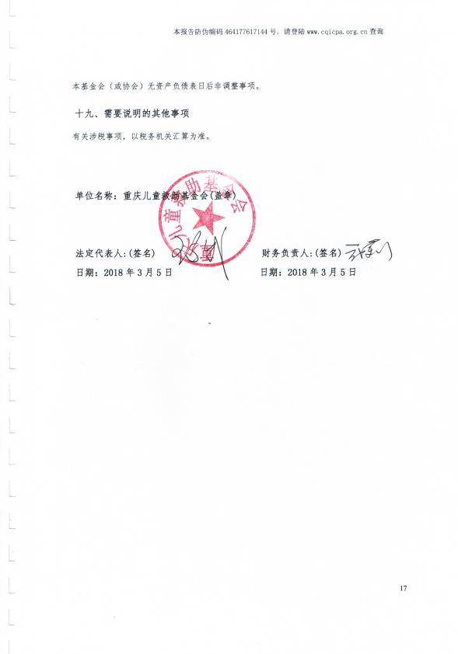专项信息审核报告
重天会所审[2018]122号
重庆儿童救助基金会：
我们接受委托，按照中国注册会计师审计准则和《基金会财务报表审计指引》审计了重庆儿童救助基金会的 2017年度财务报表，包括 2017年 12 月 31日资产负债表，2017年度的业务活动表和现金流量表以及财务报表附注，并于2018年3月5日出具了无保留意见的审计报告，报告文号为[2018]122号。
按照《基金会管理条例》及相关规定，重庆儿童救助基金会管理层编制了其 2017年度工作报告。重庆儿童救助基金会在2017年度工作报告中载明了如下信息（以下简称专项信息）：
1.在“公益支出情况”中，载明了当年公益事业支出占上年度总收入的比例（或占上年末基金余额的比例）、工作人员工资福利和行政办公支出占总支出的比例；
2.在“大额捐赠收入情况”中，载明了当年累计捐赠超过基金会当年捐赠收入 5%以上的捐赠单位或个人以及捐赠用途；
3.在“重大公益项目收支明细表”中，载明了基金会当年开展的重大公益项目的名称、收入、支出明细；
4.在“重大公益项目大额支付对象”中，载明了基金会当年开展的重大公益项目的名称、大额支付对象、支付金额、占公益总支出的比例以及用途；
5.在“委托理财”中，载明了基金会当年开展的所有委托理财活动的详细情况；
6.在“投资收益”中，载明了基金会当年所有产生投资收益的来源及金额；
7.在“关联方关系及其交易的说明”中，载明了基金会当年的所有重要关联方、关联交易以及关联方往来的明细。
按照《基金会管理条例》及相关规定真实、完整地编制上述专项信息是重庆儿童救助基金会管理层的责任，我们的责任是在执行审核工作的基础上对这些专项信息是否在所有重大方面按照有关规定编制提出审核结论。
在对重庆儿童救助基金会 2017年度财务报表执行审计的基础上，针对上述专项
